CENOVÁ NABÍDKA NA OCHRANNÉ PRVKY

Název akce: Stará a Nová budova - Acrovyn
CN
Objednatel: Centrum sociální pomoci
Vodňany
Adresa: Žižkovo náměstí 21 389 01 Vodňany  Jméno: Mgr. Bc. Daniela Davidová  Telefon: +  E-mail: |  | Zhotovitel: RONAGENOR Express s.r.o.  Adresa: Primátorská 296/38 180 00 Praha  Jméno: Jaroslav Václavík  Telefon:  E-mail:
Datum: 27.10.2023
Číslo nabídky: NAB-23-0554-v2

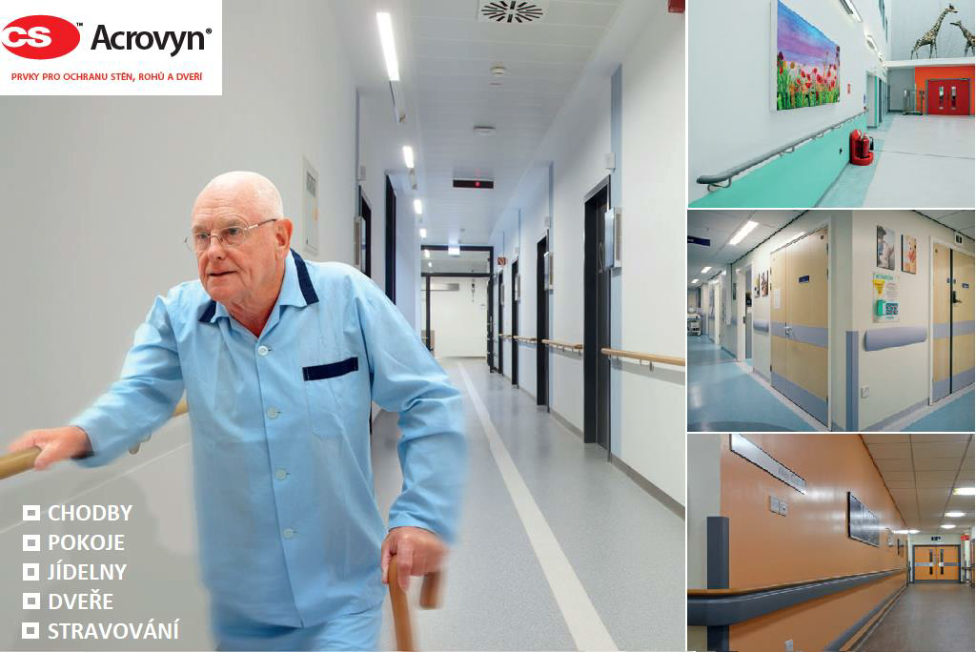

Položka | Název položky | MJ | Množ. | Cena / MJ | Celkem
 | 1.NP Stará budova
Plát  17 mandarinková, (výřezy na vypínače a zásuvky) m 36 1 263 Kč 45 468 Kč  Kryt rohu Kryt rohu Acrovyn SO 50, výška 3000 mm, barva 17 | Plát Acrovyn tl. 2 mm, výška 720 mm, sražená horní hrana, barva
mandarinková ks 2 908 Kč 1 816 Kč
Kryt rohu Kryt rohu Acrovyn SO 50 V, variabilní nastavení úhlu, výška 3000
mm, barva 17 mandarinková ks 2 1 200 Kč 2 400 Kč
L-profil L-profil z plátu Acrovyn tl. 2 mm, rozměr 28 x 140 mm, výška
 | 1520 mm, barva 845 signální červeň | ks | 2 | 858 Kč | 1 716 Kč
 | 1, 2, 3.NP Nová budova
Kryt rohu  50x22 mm, barva 845 signální červeň ks 1 669 Kč 669 Kč  L-profil L-profil z plátu Acrovyn tl. 2 mm, rozměr 28 x 88 mm, výška | Kryt rohu Acrovyn SO 50, výška 1800 mm, ořez jedné strany na
 | 1400 mm, barva 845 signální červeň | ks | 1 | 667 Kč | 667 Kč
L-profil  1400 mm, barva 845 signální červeň ks 1 773 Kč 773 Kč  Kryt rohu Kryt rohu Acrovyn SO 50, výška 1400 mm, ořez jedné strany na | L-profil z plátu Acrovyn tl. 2 mm, rozměr 28 x 133 mm, výška
 | 50x30 mm, barva 845 signální červeň | ks | 1 | 520 Kč | 520 Kč
Kryt rohu  50x22 mm, barva 5018 laguna ks 2 673 Kč 1 346 Kč  Kryt rohu Kryt rohu Acrovyn SO 50, výška 1400 mm, ořez jedné strany na | Kryt rohu Acrovyn SO 50, výška 1810 mm, ořez jedné strany na
 | 50x30 mm, barva 5018 laguna | ks | 4 | 520 Kč | 2 080 Kč
Kryt rohu  50x22 mm, barva 17 mandarinková ks 2 669 Kč 1 338 Kč  Kryt rohu Kryt rohu Acrovyn SO 50, výška 1400 mm, ořez jedné strany na | Kryt rohu Acrovyn SO 50, výška 1800 mm, ořez jedné strany na
 | 50x30 mm, barva 17 mandarinková | ks | 2 | 520 Kč | 1 040 Kč
 | 2.NP Stará budova
Plát  22 anýzová, (výřezy na vypínače a zásuvky) m 72 1 263 Kč 90 936 Kč  Kryt rohu Kryt rohu Acrovyn SO 50 V, variabilní nastavení úhlu, výška 3000 | Plát Acrovyn tl. 2 mm, výška 720 mm, sražená horní hrana, barva
 | mm, barva 22 anýzová | ks | 1 | 1 200 Kč | 1 200 Kč
L-profil  1520 mm, barva 3040 stepní zeleň ks 2 685 Kč 1 370 Kč  L-profil L-profil z plátu Acrovyn tl. 2 mm, rozměr 28 x 65 mm, výška | L-profil z plátu Acrovyn tl. 2 mm, rozměr 36 x 65 mm, výška
 | 1520 mm, barva 3040 stepní zeleň | ks | 18 | 664 Kč | 11 952 Kč
L-profil  1520 mm, barva 3040 stepní zeleň ks 2 703 Kč 1 406 Kč  L-profil L-profil z plátu Acrovyn tl. 2 mm, rozměr 28 x 130 mm, výška | L-profil z plátu Acrovyn tl. 2 mm, rozměr 28 x 80 mm, výška
 | 1520 mm, barva 3040 stepní zeleň | ks | 4 | 832 Kč | 3 328 Kč
 | Montáž, doprava |  |  |  | 128 007 Kč
 | Cena celkem bez DPH |  |  |  | 298 032 Kč

Poznámky:
V ceně díla je kalkulováno s montáží na 2 etapy. V případě rozdělení montáže na více etap z důvodů na straně objednatele bude zhotovitel účtovat vícenáklady na dopravu a režijní náklady na přípravu výjezdu a čas strávený na cestě ve výši 21 500,- Kč bez DPH za každou další etapu.
Dodávka a montáž materiálu ze strany společnosti RONAGENOR Express s.r.o. je podmíněná zasláním závazné objednávky ze strany objednatele a úhradou zálohové platby ve výšce 100 % z celkové sumy
objednávky.
Objednatel je povinen od zhotovitele odebrat a zhotoviteli zaplatit veškerý materiál potřebný určený pro
provedení díla, který je specifikovaný v této nabídce, a to i tehdy, pokud pro provedení díla nebude dle rozhodnutí objednatelem všechen materiál použit. Vzhledem k nevyužitelnosti nepoužitého materiálu pro zhotovitele není
objednatel oprávněn nepoužitý materiál zhotoviteli vrátit a je povinen uhradit mu cenu celkového množství
materiálu dle nabídky zhotovitele. Nepoužitý materiál si objednatel ponechá.
Termín zahájení montáže: dle dohody s našim manažerem zakázky
Uplatňujeme přenesenou daňovou povinnost a fakturujeme bez DPH.
Nabídková cena je platná a pro zhotovitele závazná 2 měsíce od doručení nabídky. Zhotovitel je oprávněn po uplynutí 2 měsíců od doručení nabídky navýšit nabídkovou cenu o míru inflace vyjádřenou přírůstkem
průměrného ročního indexu spotřebitelských cen ke stejnému měsíci předchozího roku vyhlášený Českým
statistickým úřadem, a to za každý i započatý kalendářní měsíc od doručení nabídky do uzavření smlouvy.
Pro montáž systému nástěnných ochranných prvků Acrovyn objednatel zajistí stavební připravenost:
- Povrchy stěn budou ve finální povrchové úpravě (finální nátěr).
- Je dovolená maximální tolerance nerovnosti ± 2 mm na dvou metrech.
- V případě nerovností mohou vznikat u plošně lepených plátů dutiny a tyto nerovnosti se na ochranných
plátech prokreslí.
- Na zdech budou osazeny veškeré doplňky a vybavení, které zasahuje do výškové úrovně madel nebo do
jejich zakončení (zásuvky, vypínače, topná tělesa, zárubně apod.).
- Během montáže madel nebudou v dotyčných místech probíhat podlahářské práce.
- Zhotovitel nenese odpovědnost za případné poškození starých nebo nekvalitních stávajících omítek nebo
nátěrů (např. pokud při vrtání upadne kus nekvalitní nebo staré omítky).
- Pláty a pásy Acrovyn jsou montovány do roviny pomocí laseru. V případě, že pláty a pásy Acrovyn přímo
navazují na ukončovací prvky podlahy jako jsou sokly a fabiony a ty jsou křivé, tak vznikne mezi těmito prvky
neestetická spára. Není-li cena za tmelení mezi pásy a pláty Acrovyn a sokly či fabiony uvedena výše v
cenové nabídce, tak nabídka tyto práce neobsahuje a objednatel si je zajistí sám.
- V případě, že stěny budou nerovné, tak ochranné prvky budou tyto nerovnosti kopírovat. Z důvodu
správného kotvení se kotevní prvky ochranných prvků nijak nepodkládají a nenastavují.
- Musí být zabezpečen volný pohyb pracovníků v místech montáže ochranných prvků.
- Musí být zajištěn volný přísun stavebního materiálu na staveniště.
- Objednatel fotograficky zdokumentuje stavební připravenost a pošle ji zhotoviteli minimálně dva pracovní
dny před výjezdem na montáž.
- Svislé konstrukce, do kterých probíhá kotvení musí být dostatečně dimenzovány, aby unesly zátěž i za
provozu. Statický výpočet není v ceně díla.
- Při montáži madla či svodidla do SDK konstrukce je vyžadována v místě kotvení výdřeva.
- Před aplikací plátů a krytů rohů ACROVYN nesmí vlhkost podkladu přesahovat 1 %. Pokud toto nebude
dodrženo, může později dojít k postupné degradaci podkladu vlivem zbytkové vlhkosti, která zde zůstala
uvězněna.
- Výškové umístění nástěnných ochranných prvků jako madel, svodidel, rohů, plátů a pásů písemně určí
objednatel zhotoviteli minimálně 7 dnů před montáží.
- Pro kryty rohů řady SO, SSM20 a SM20 musí být stěny kolmé (90°). Pro kryty rohů SM20M musí být stěny v
úhlu 135°

